**软件项目设计说明**

**第14组：组员：杨计恒、丘伟杰、饶富平**

**组长：杨兴钊**

**思维导图：**

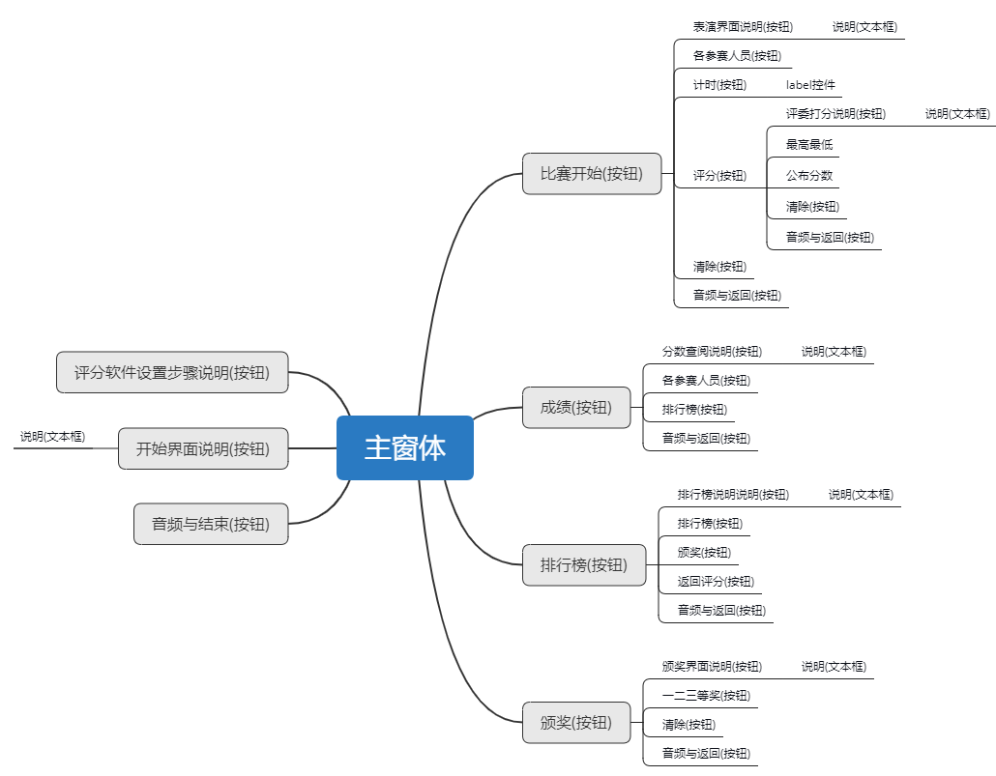

**说明：**

**一层结构：**

1、主窗口界面包括：

1.1评分软件设置步骤（按钮）和开始界面（按钮）单击事件为显示相应的说明文本；

1.2比赛开始（按钮）单击事件为弹出比赛界面子窗口；

1.3成绩（按钮）单击事件为弹出显示成绩子窗口；

1.4排行榜（按钮）单击事件为弹出排行榜子窗口；

1.5颁奖（按钮）单击事件为弹出颁奖子窗口；

1.6音频和结束按钮为通用按钮，每个子窗口都有，单击事件分别是播放符合相应界面的独特音乐和退出软件。

**二层结构：**

* 1. 评分软件设置步骤（按钮）和开始界面（按钮）：

显示相应说明文本框。

1.2、比赛开始子窗口包括：

1.2.1各参赛人员(按钮)单击事件为在该窗口中显示各自演讲的主题；

1.2.2计时（按钮）单击事件为显示一个可视的显示倒计时的标签文本；

1.2.3评分（按钮）单击事件为弹出评分子窗口；

1.2.4清除（按钮）单击事件为清除该窗体中除背景的一切控件；

1.2.5音频和结束通用按钮。

1.3、成绩子窗体包括：

1.3.1分数查阅说明（按钮）单击事件为显示相应说明文本框；

1.3.2各参赛人员（按钮）单击事件为在该窗口中显示对应的成绩；

1.3.3排行榜（按钮）单击事件为调用排行榜子窗体；

1.3.4音频和返回通用按钮。

1.4、排行榜子窗体包括：

1.4.1排行榜说明（按钮）单击事件为显示相应说明文本框；

1.4.2排行榜（按钮）单击事件为显示全部参赛人员的排名；

1.4.3颁奖（按钮）单击事件为调用颁奖子窗口；

1.4.4返回评分（按钮）单击事件为调用评分子窗口；

1.4.5音频和返回通用按钮。

1.5、颁奖子窗口包括：

1.5.1颁奖界面说明（按钮）单击事件为显示相应说明文本框；

1.5.2一二三等奖（按钮）单击事件为在本窗口中显示相应奖项人员；

1.5.3清除（按钮）单击事件为清除该窗体中除背景的一切控件；

1.5.4音频和返回通用按钮。

**三层结构：**

1.2.1,1.3.1,1.4.1,1.5.1:均为显示相应说明的文本框。

1.2.3、评分子窗口包括：

1.2.3.1评委打分界面说明（按钮）：单击事件为显示相应说明的文本框。

1.2.3.2最高最低（按钮）：单击事件为显示对应的最高最低分。

1.2.3.3公布分数（按钮）：单击事件为在本窗体中显示每个人的成绩。

1.2.3.4清除（按钮）单击事件为清除该窗体中除背景的一切控件；

1.2.3.5音频和返回通用按钮。